2 августа в детском саду «Колосок» (корпус №3) прошел конкурс « Золотой голос детского сада». В конкурсе приняли участие и дети группы «Почемучки».
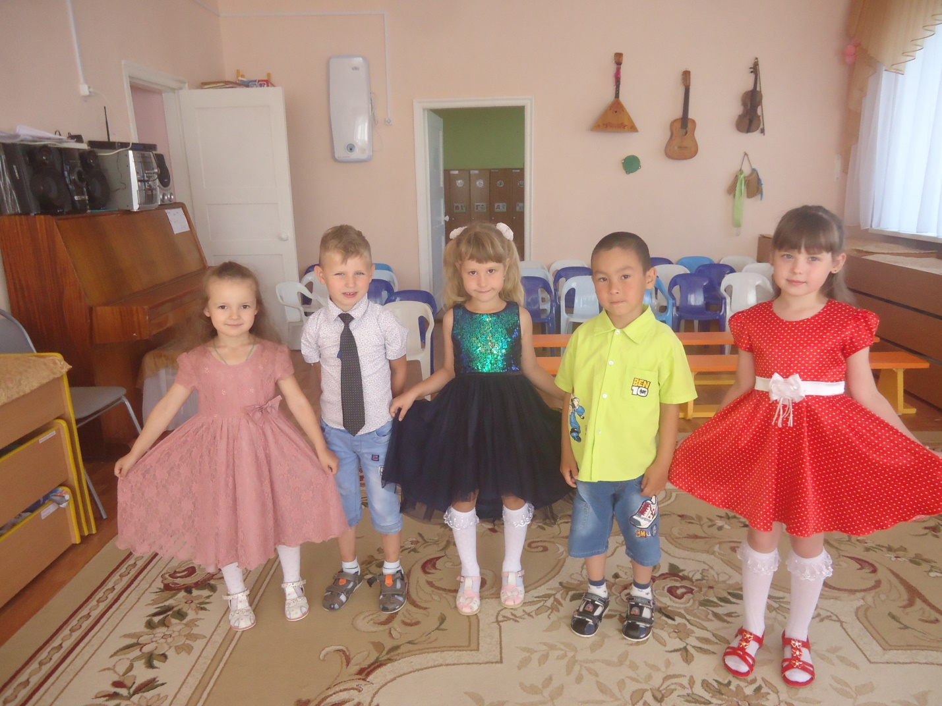

Все мы очень любим песню,
И сегодня, в этот час,
Конкурс песенный, весёлый,
Объявляем мы для вас!
Ничего нет интересней,
Повстречаться снова с песней!
Каждого, кто нам споёт
Приз, конечно, сладкий ждёт!

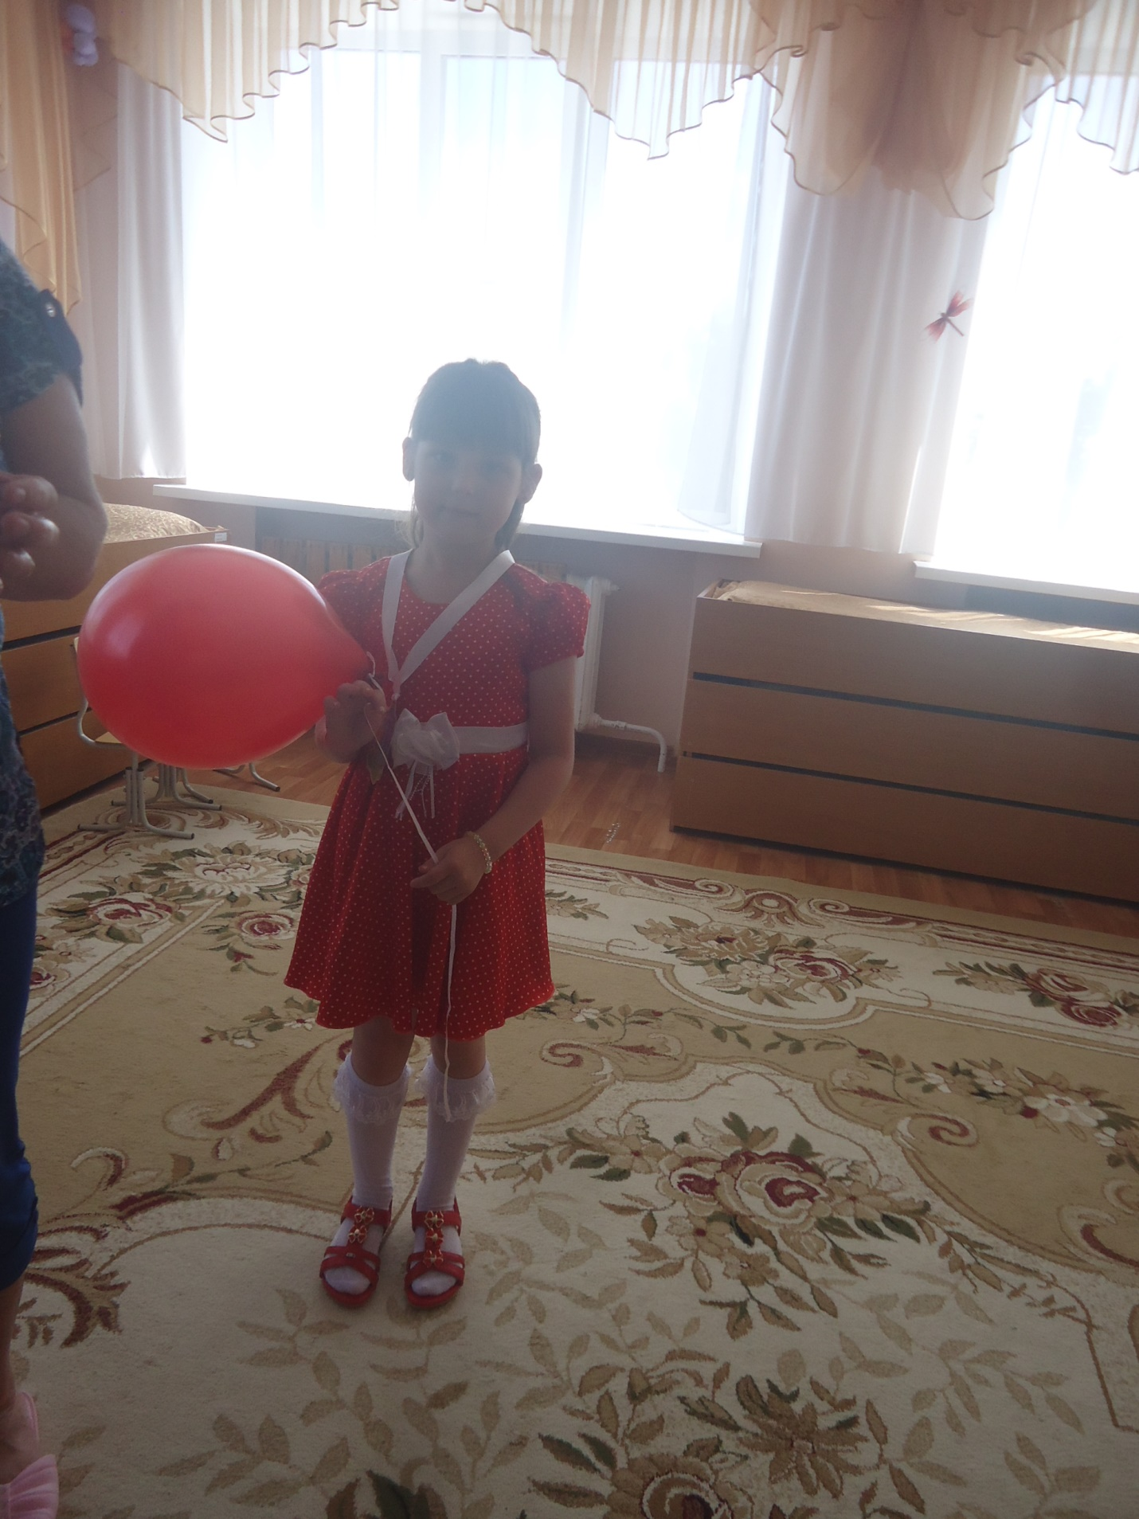
Наши победитель: Степанова Виктория (Диплом 1 степени)

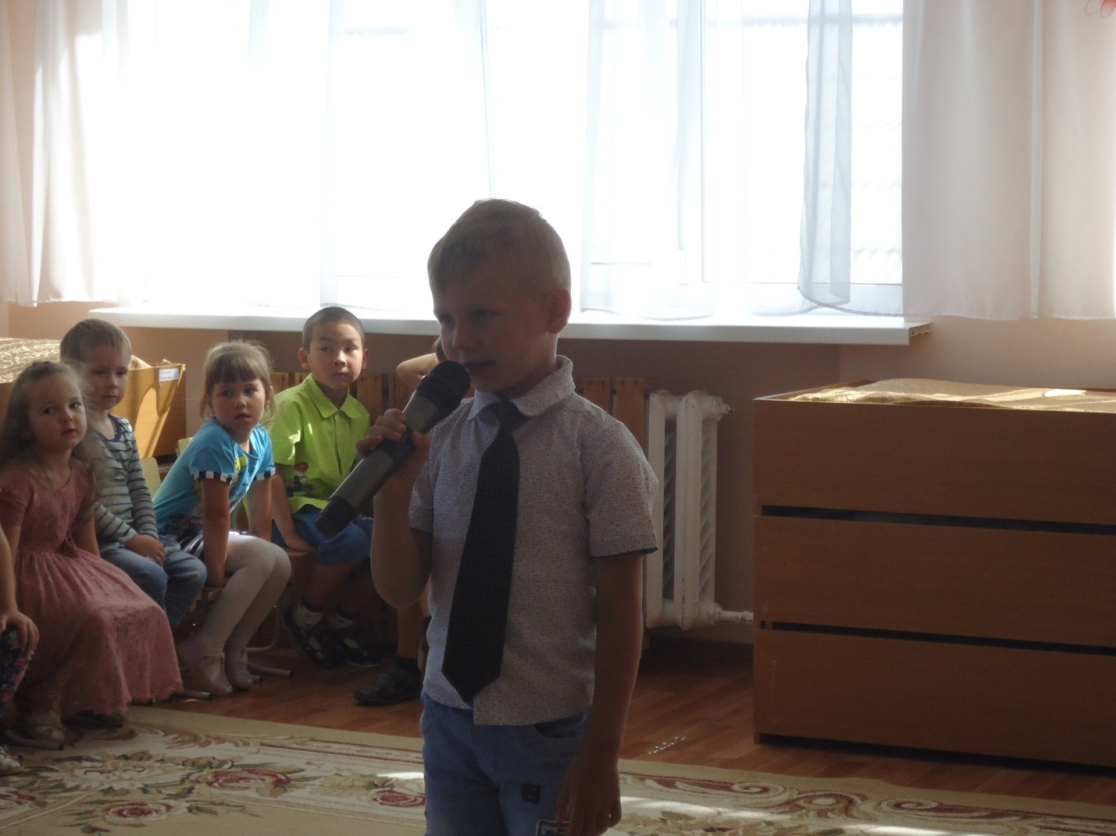
Шмидт Савелий ( Диплом 3 степени)

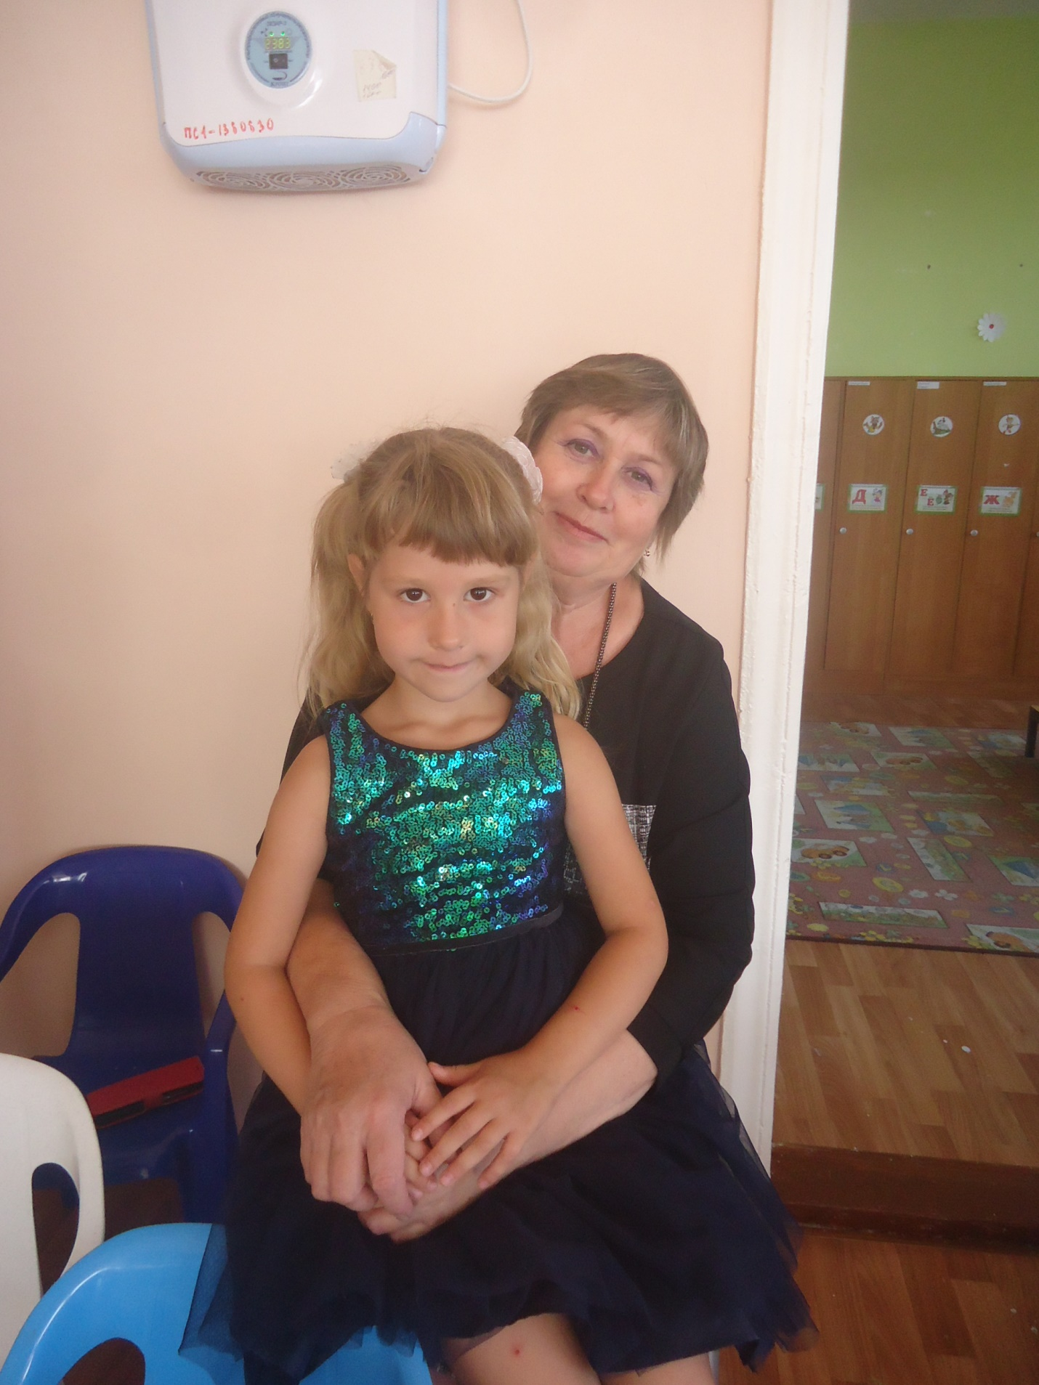
Рыжкова Ксения ( Диплом 2 степени)
Бабушка была довольна!
Воспитатель группы « Почемучки»: Л.Ю.Сиглова

